Инструкция по заполнению заявления на услугу «Зачисление детей в муниципальные общеобразовательные учреждения (школы)» на портале ЕПГУ
(для тестирования)

1. Зайдите по адресу http://gosuslugi.ru и авторизуйтесь с Вашим логином и паролем.
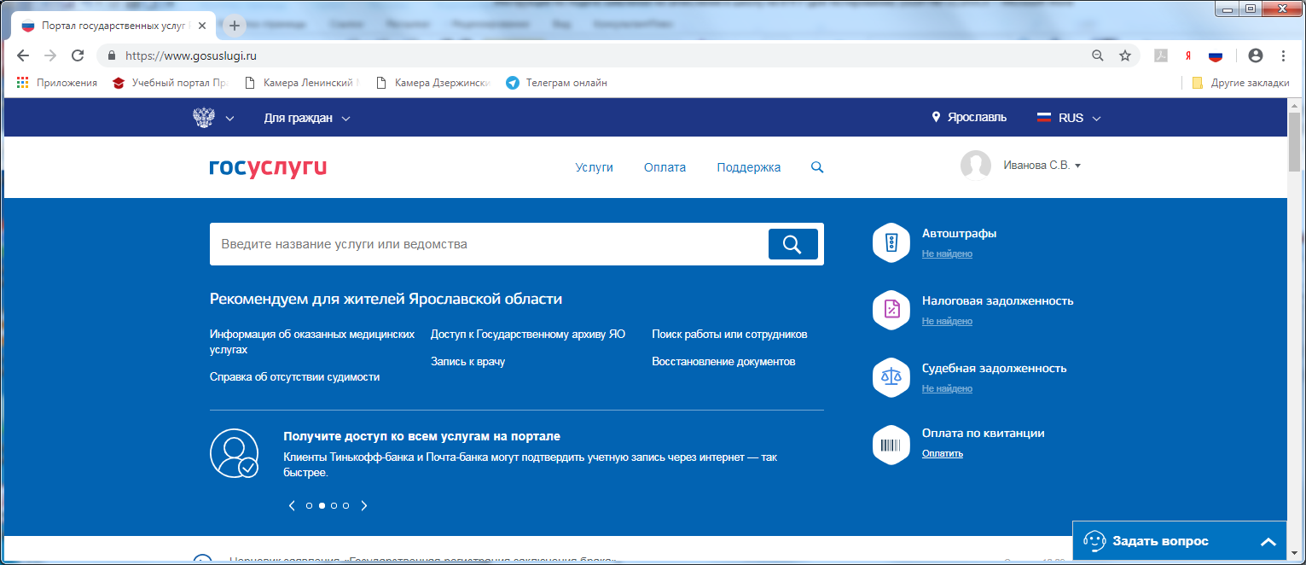
2. Проверьте, чтобы правильно было определено местоположение – Ярославская область.
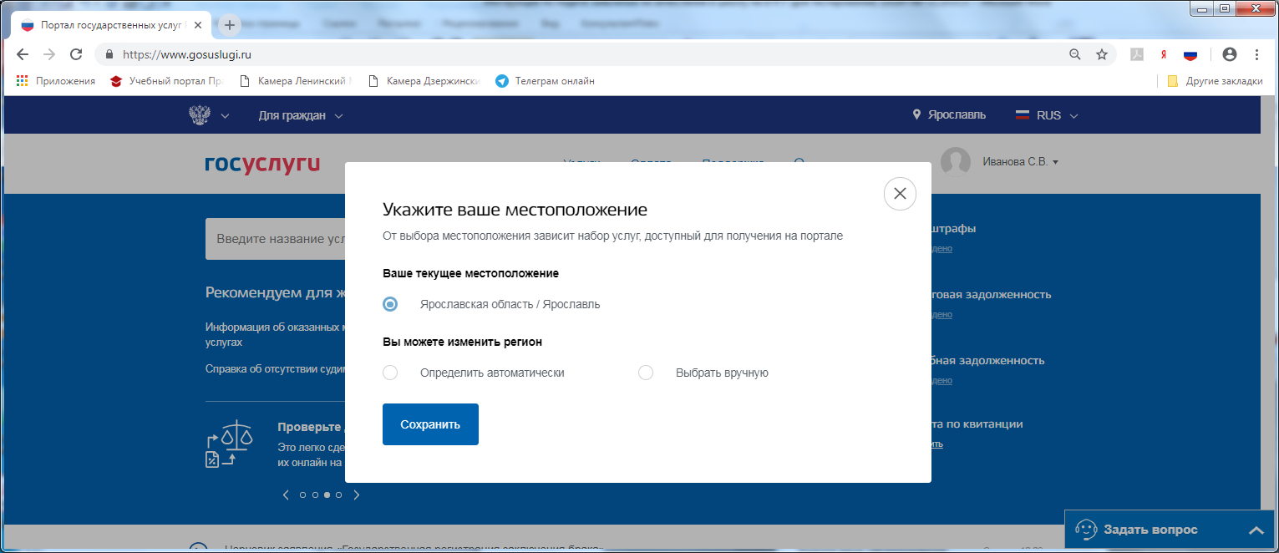
3. Перейдите в Каталог услуг и выберите раздел «Образование».
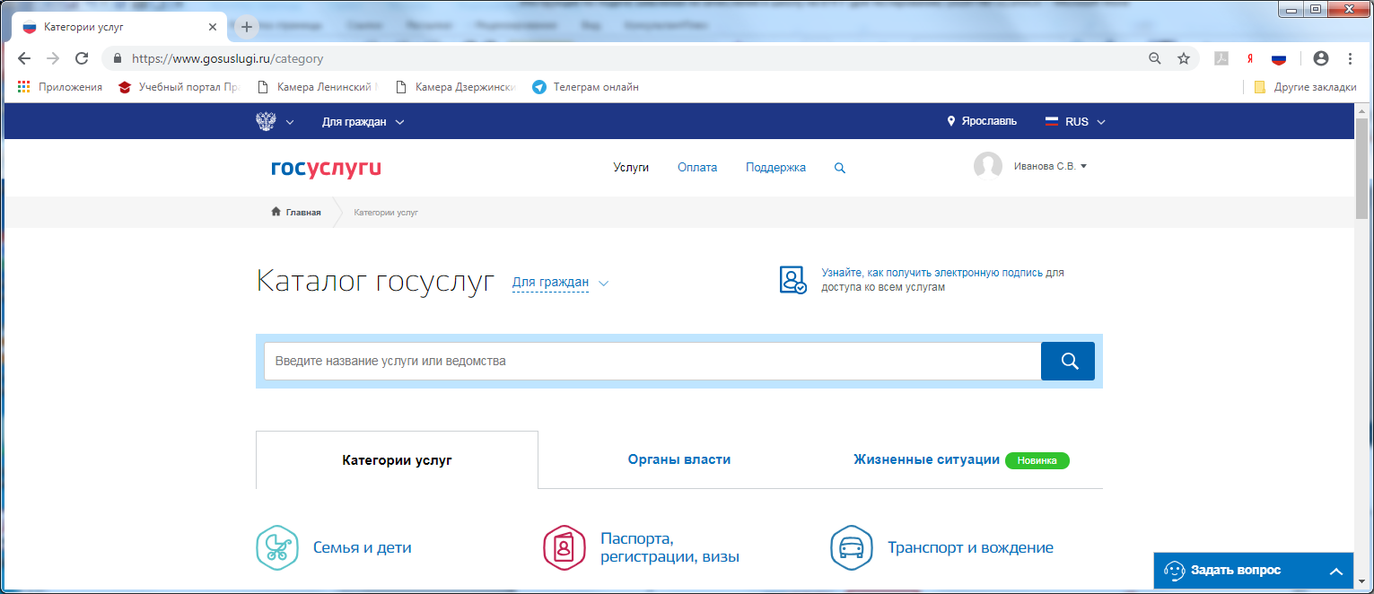
4. В популярных услугах раздела «Образование» выберите «Запись в образовательное учреждение».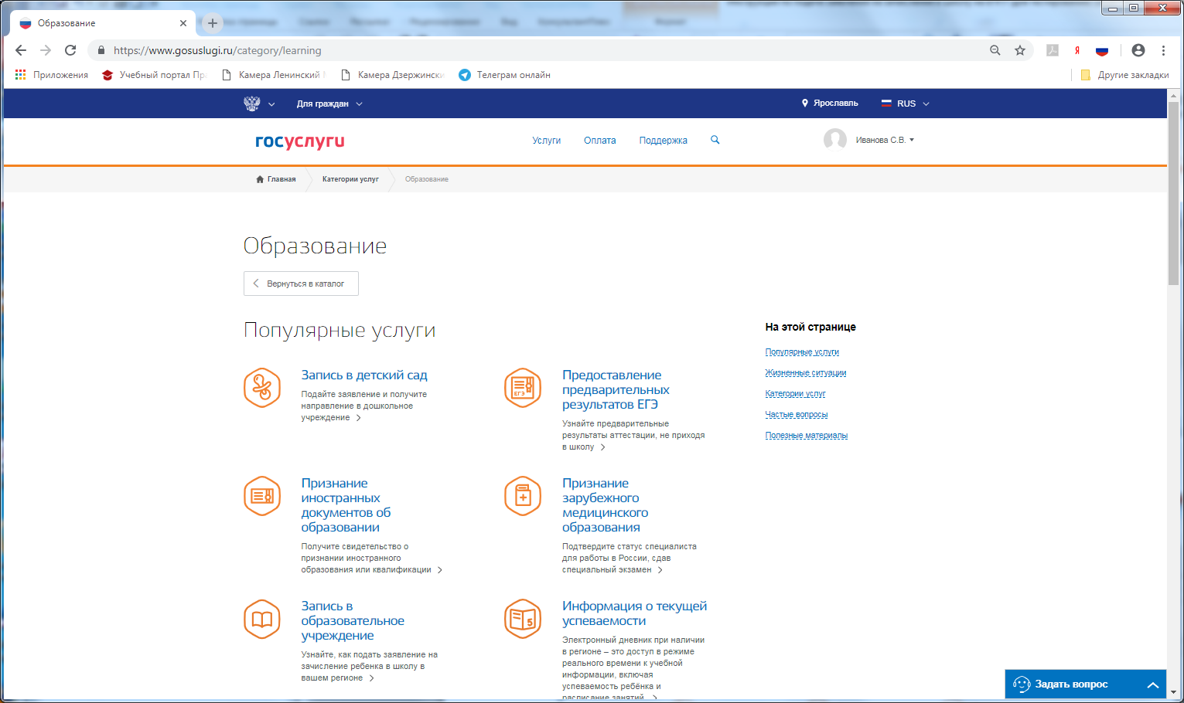
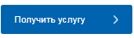
5. Вы попадете в карточку услуги «Зачисление детей в муниципальные общеобразовательные учреждения (школы)». 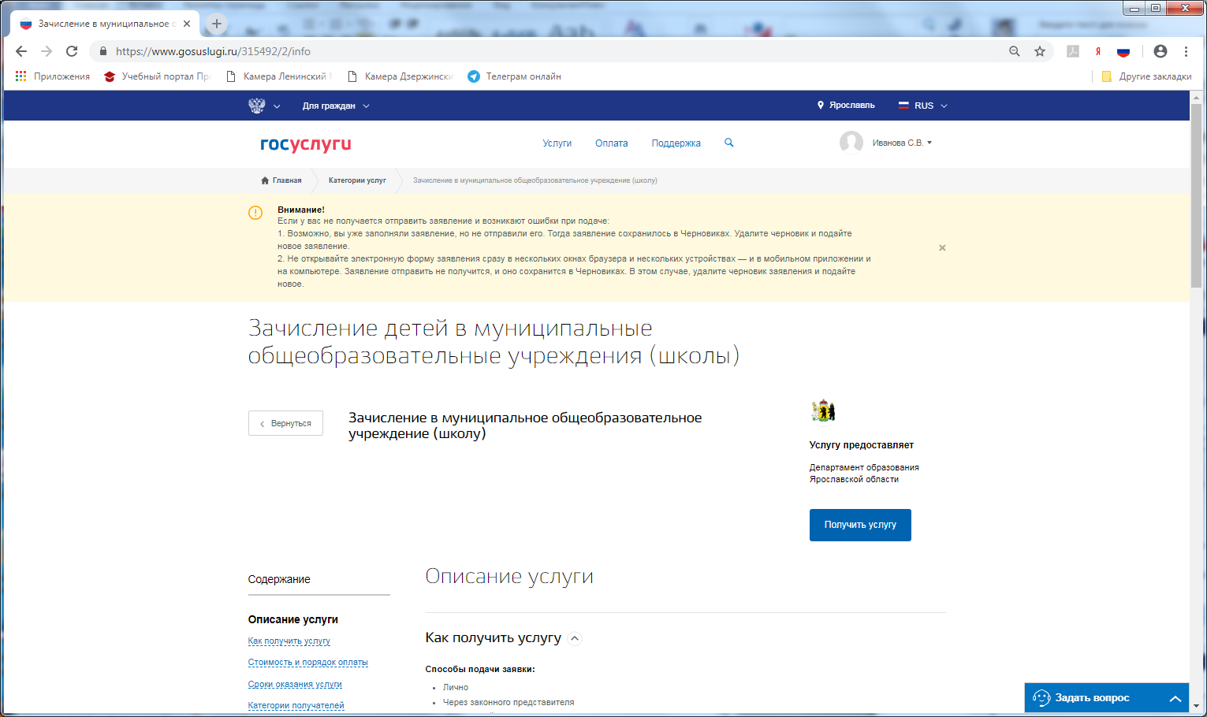
6. После нажатия на кнопку откроется форма заявления на услугу.
7. На форме заявления заполнить обязательные поля:
7.1 Поставить галочку в поле «С условиями подачи заявления согласен (а)»
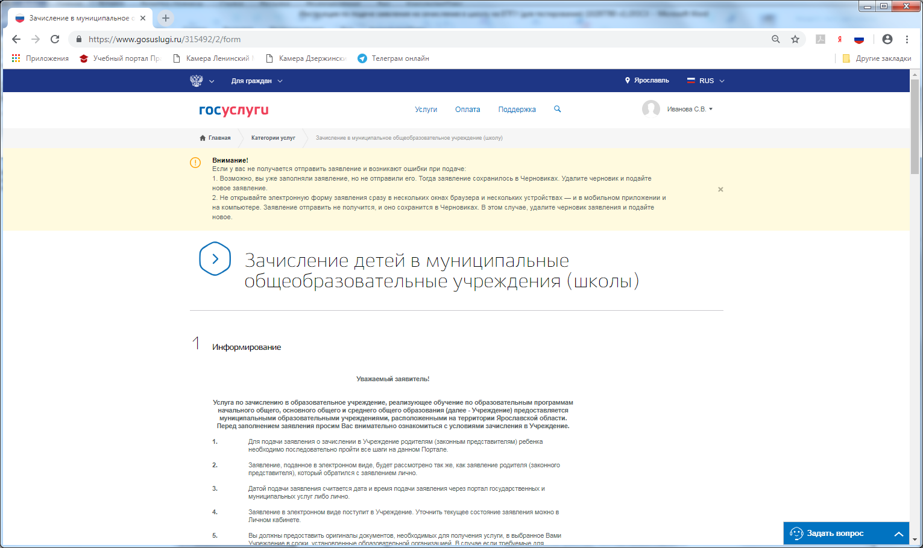
7.2 Выбрать Муниципальное образование, в котором находится образовательное учреждение:
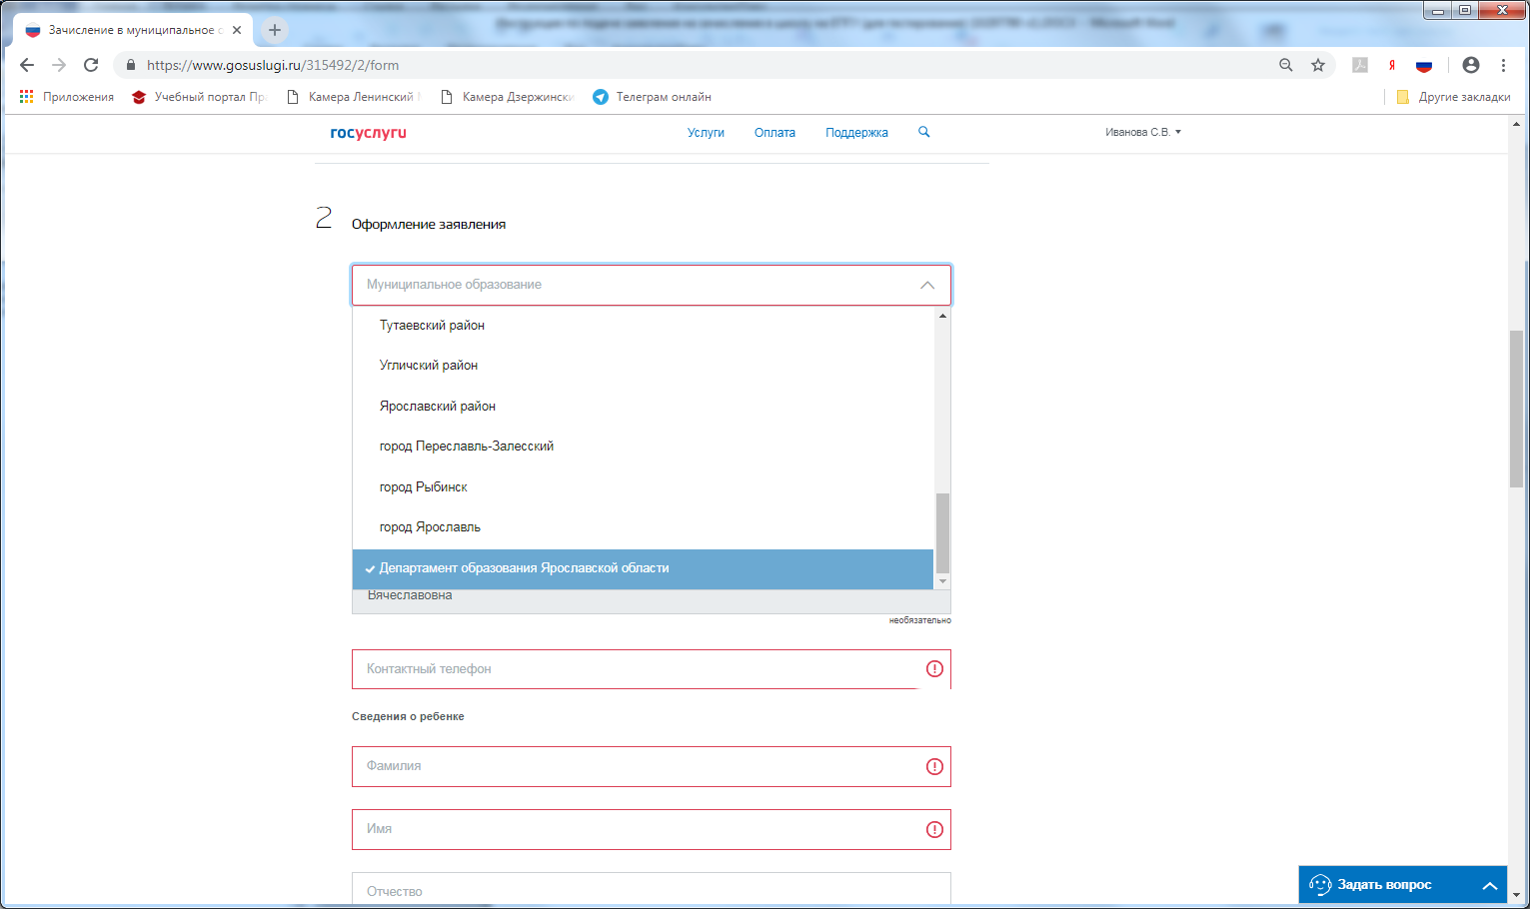
7.3. Выбрать Образовательное учреждение: для тестирования – Муниципальное общеобразовательное учреждение Бакунинская основная общеобразовательная школа
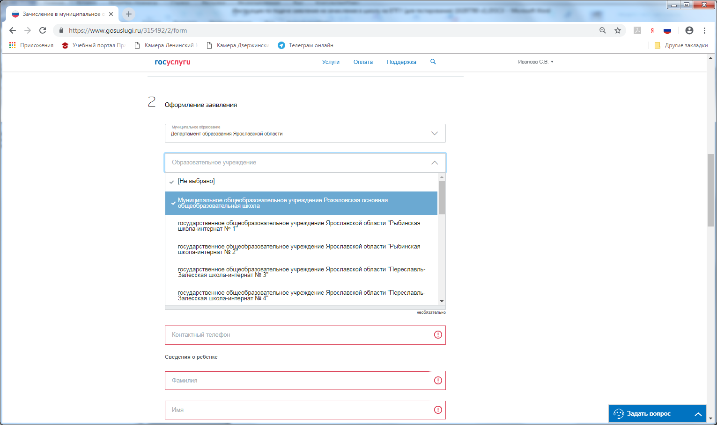
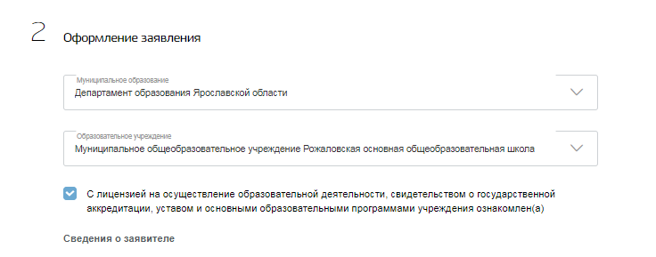
И отметить, что с лицензией ознакомлен(а).
7.4. Заполнить информацию о заявителе и о ребенке
Обязательными являются следующие поля: ФИО заявителя, контактный телефон, ФИО ребенка, дата рождения ребенка, страна рождения, место рождения, адрес места жительства ребенка, номер класса и программа обучения.
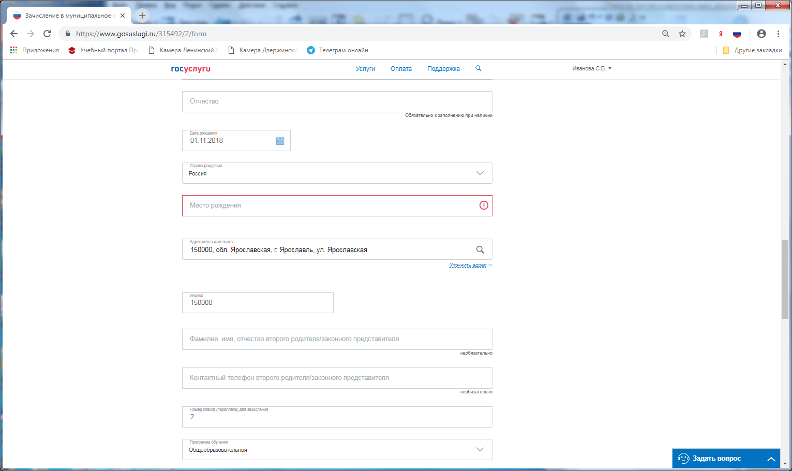
7.5 Прикрепить необходимые сканы документов:
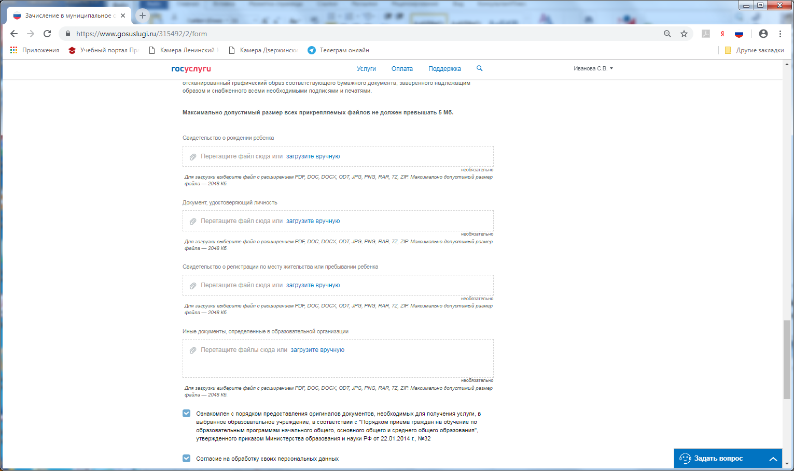

8 нажать на кнопку «Подать заявление». На экране будет выведена информация о заявлении:

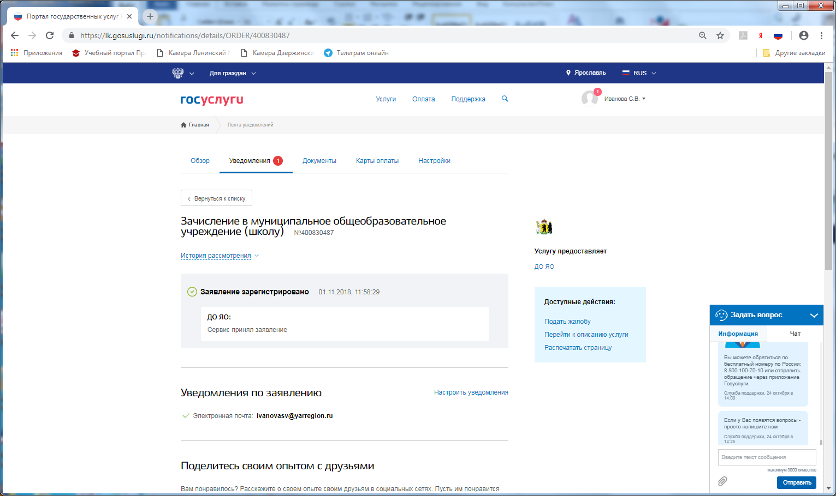

После нажатия на кнопку «Подать заявление» заявление будет принято порталом ЕПГУ и передано в ведомственную систему Ярославской области. Датой и временем подачи заявления считается дата и время подачи на ЕПГУ (нажатия кнопки «Подать заявление») и соответствует статусу заявления «Заявление в очереди на отправку».

9. Посмотреть поданные заявления можно в личном кабинете в разделе «Уведомления» 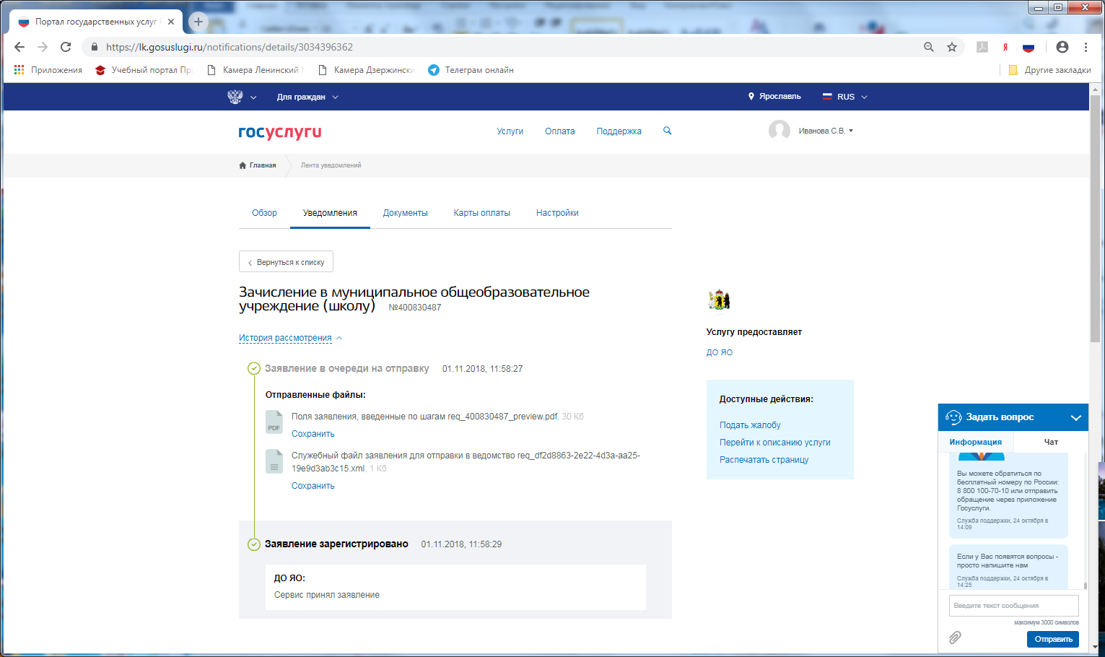
Если перейти по конкретному заявлению – можно посмотреть историю рассмотрения заявления.

